Отчёт по лабораторной работе 9
  - по курсу: Архитектура компьютера и операционные системы
Иванова Анастасия Сергеевна
Содержание

1. Цель работы
Освоение основных возможностей командной оболочки Midnight Commander. Приобретение навыков практической работы по просмотру каталогов и файлов; манипуляций с ними.

2. Выполнение лабораторной работы
1. Изучим информацию о mc, вызвав в командной строке man mc. (рис. 1):
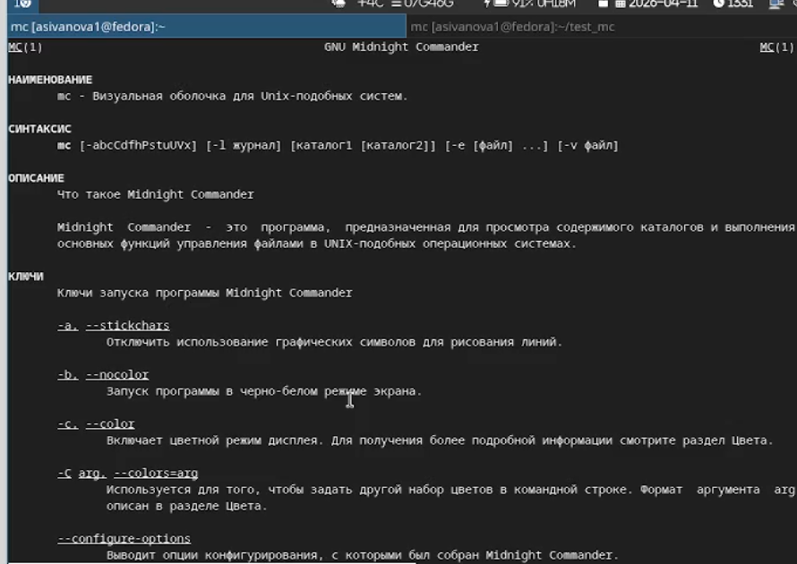
Рисунок 1: Информация о команде
2. Запустим из командной строки mc, изучим его структуру и меню. (рис. 2):
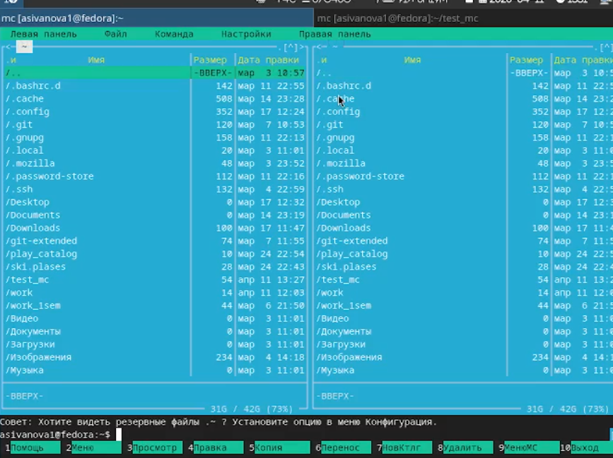
Рисунок 2: Запуск
3. Выполним несколько операций в mc, используя управляющие клавиши (смена панелей, отключение панелей) (рис. 3):
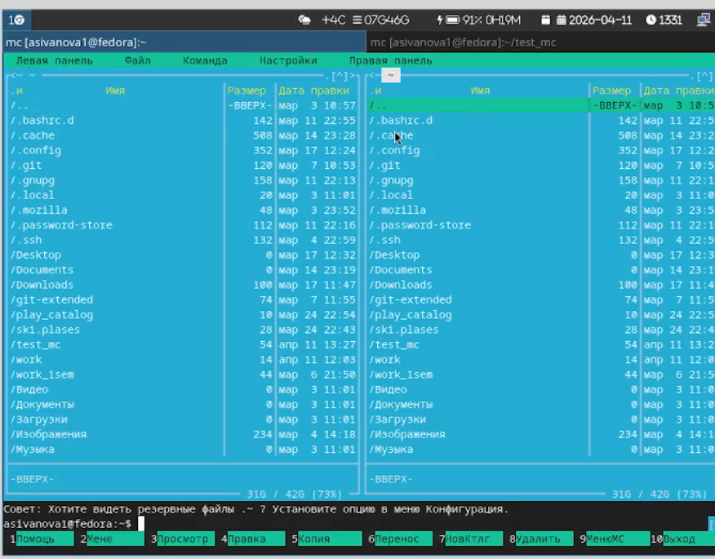
Рисунок 3: Выполнение
4. Используя возможности подменю Файл (рис. 4):
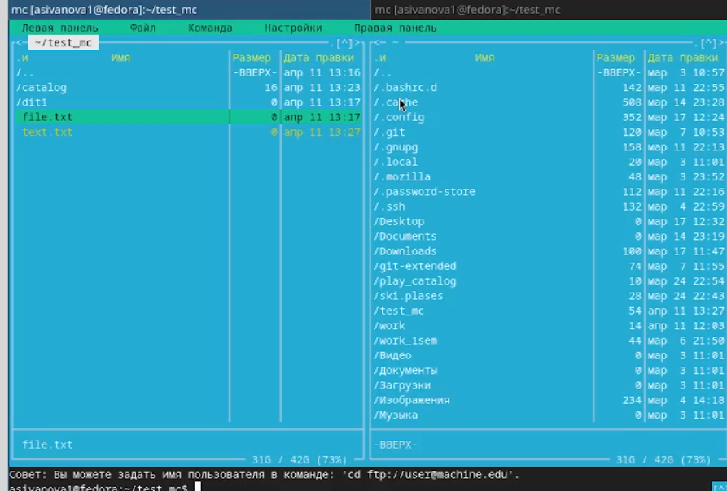
Рисунок 4: Каталог
Выполним:
- просмотр содержимого текстового файла ([рис. @fig-005]):
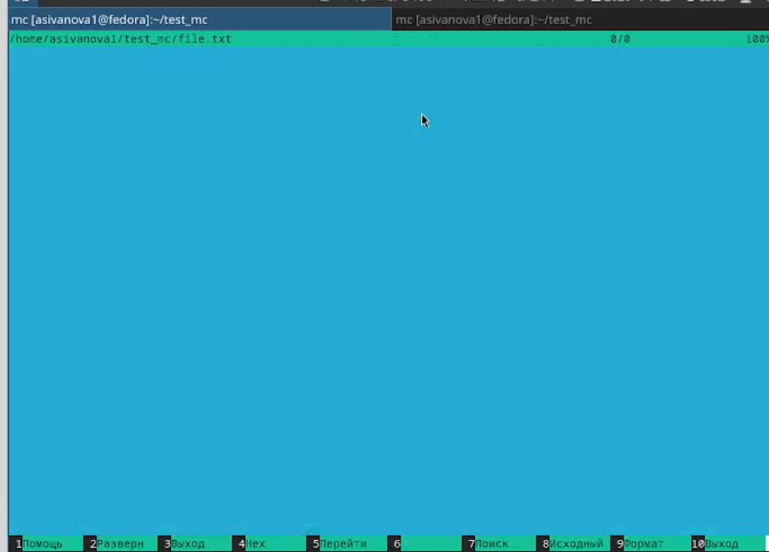
Рисунок 5: Выполнение
- редактирование содержимого текстового файла (без сохранения результатов редактирования) ([рис. @fig-006]):
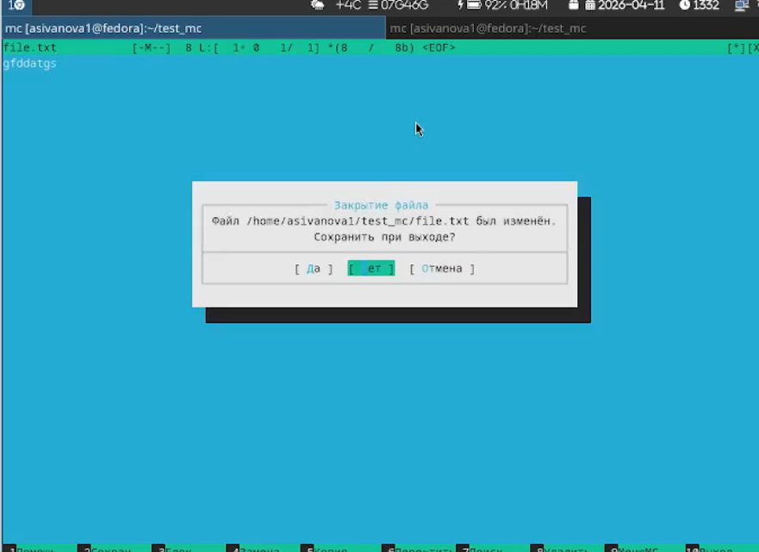
Рисунок 6: Выполнение
- создание каталога ([рис. @fig-007]):
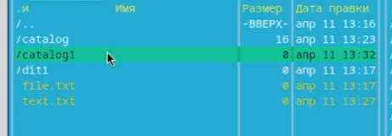
Рисунок 7: Выполнение
- копирование файлов в созданный каталог ([рис. @fig-008]):
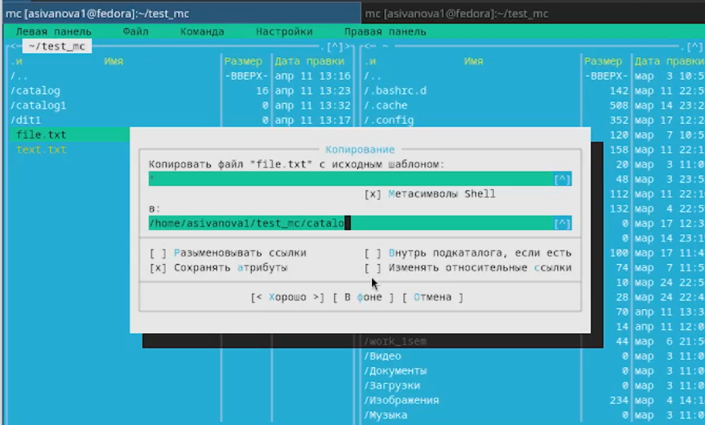
Рисунок 8: Выполнение
5. С помощью соответствующих средств подменю Команда осуществим:
- поиск в файловой системе файла с заданными условиями ([рис. @fig-009]):
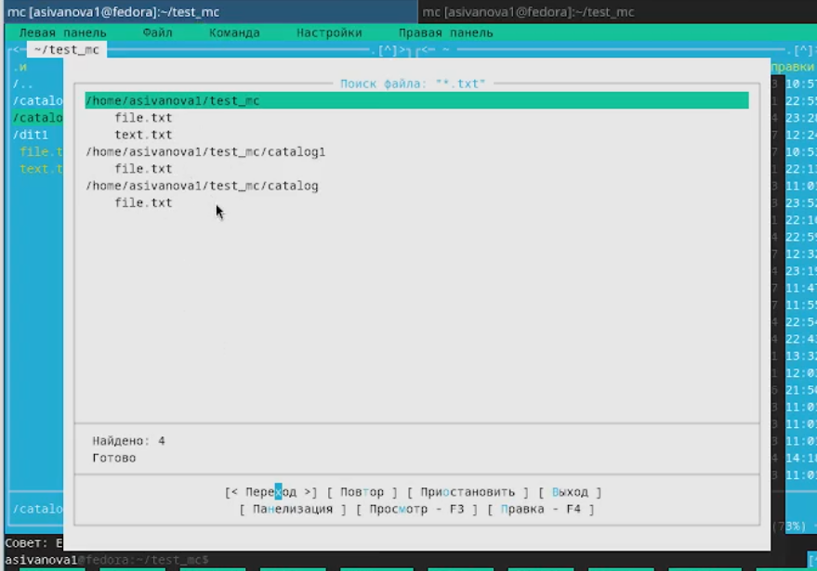
Рисунок 9: Поиск
- анализ файла меню и файла расширений ([рис. @fig-010]):
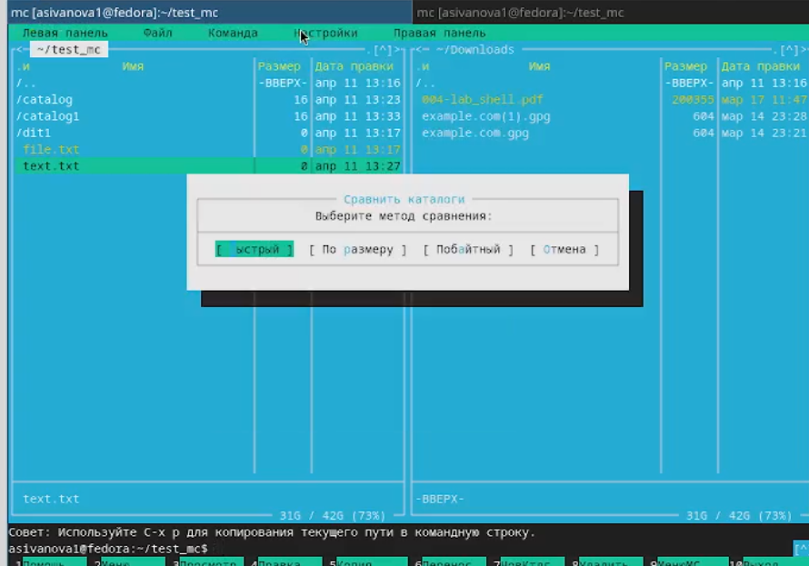
Рисунок 10: Анализ
6. Вызовем подменю Настройки. Освоим операции, определяющие структуру экрана mc (Full screen, Double Width, Show Hidden Files и т.д.). (рис. 11):
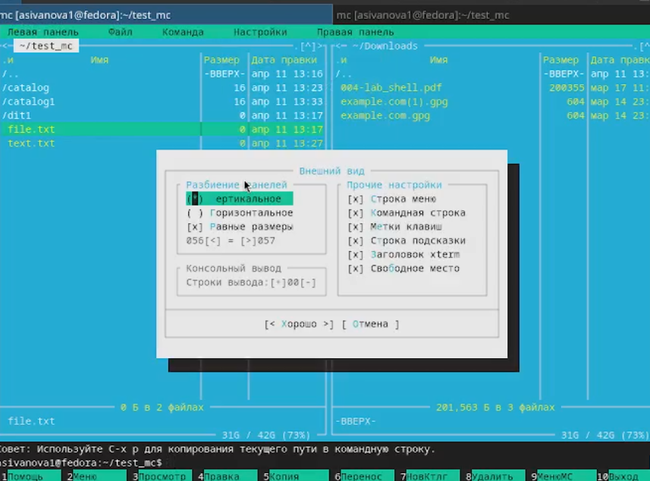
Рисунок 11: Выполнение
7. Задание по встроенному редактору mc:
- Создадим текстовой файл text.txt и откроем его (рис. 12):
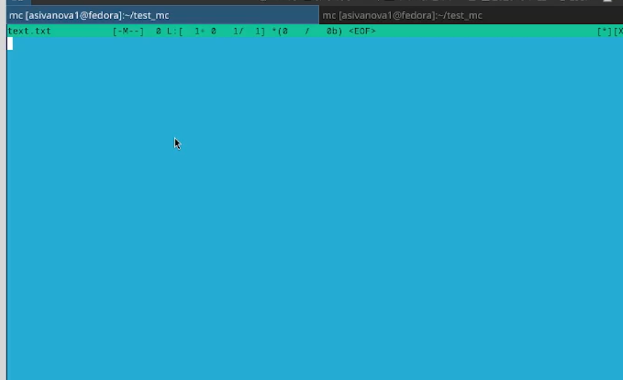
Рисунок 12: Создание
- Вставим в открытый файл небольшой фрагмент текста, скопированный из любого другого файла или Интернета (рис. 13):
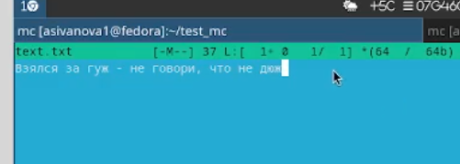
Рисунок 13: Вставка
- Проделаем с текстом следующие манипуляции, используя горячие клавиши:
- 3.1) Удалим строку текста (рис. 14):
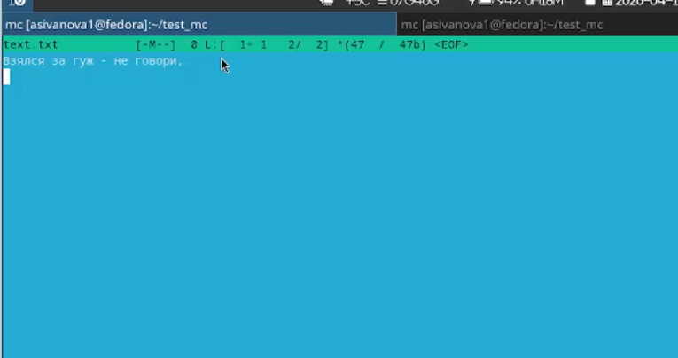
Рисунок 14: Выполнение
3.2) Выделим фрагмент текста и скопируем его на новую строку (рис. 15):
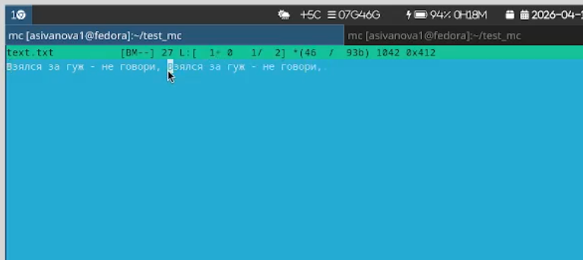
Рисунок 15: Выполнение
3.3) Выделим фрагмент текста и перенесём его на новую строку (рис. 16):
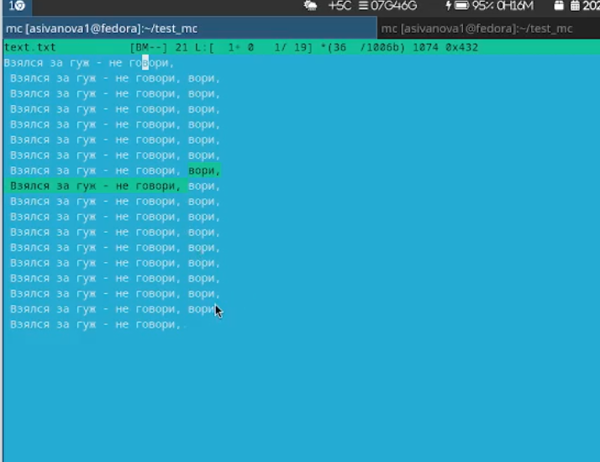
Рисунок 16: Выполнение
3.4) Отменим последнее действие (рис. 17):
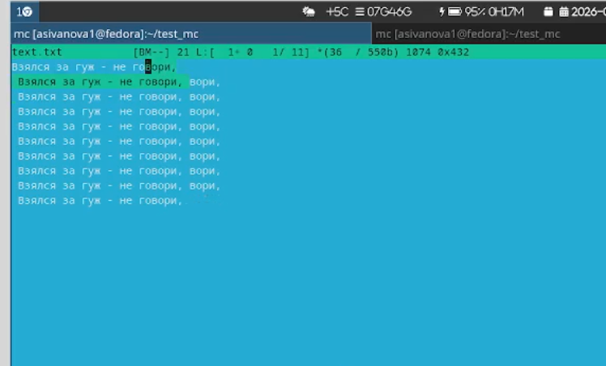
Рисунок 17: Выполнение
3.5) Перейдём в конец файла (нажав комбинацию клавиш) и напишем некоторый текст (рис. 18):
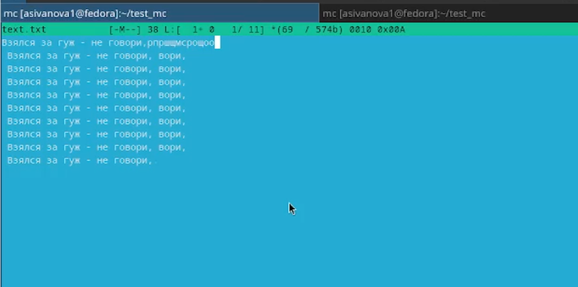
Рисунок 18: Выполнение
3.6) Перейдём в начало файла (нажав комбинацию клавиш) и напишем некоторый текст (рис. 19):
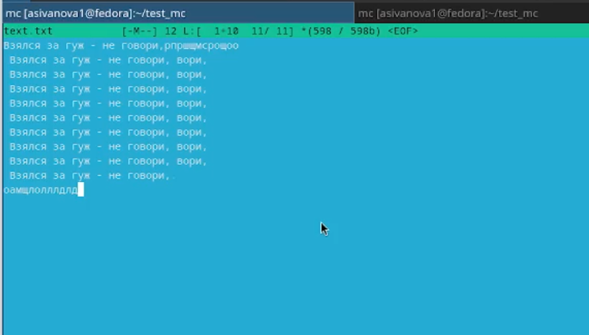
Рисунок 19: Выполнение
3.7) Сохраним и закроем файл (рис. 20):
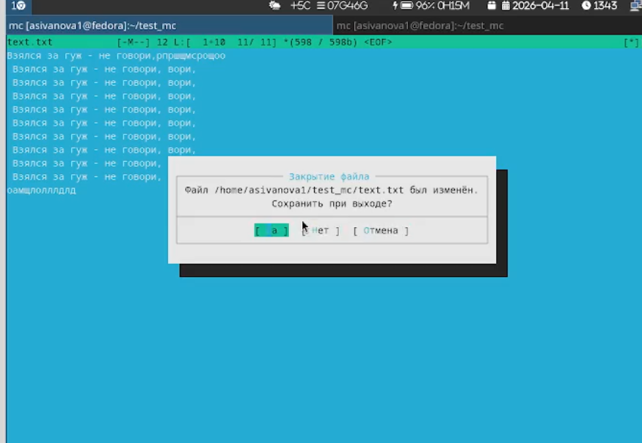
Рисунок 20: Выполнение
- Откроем файл с исходным текстом на некотором языке программирования (например C или Java) (рис. 21):
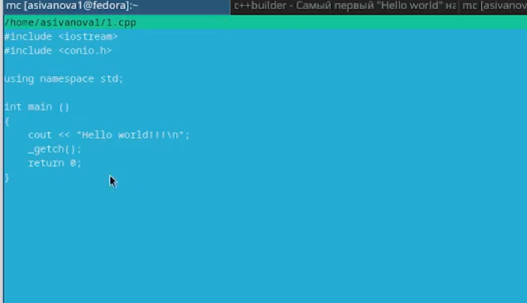
Рисунок 21: Выполнение
- Используя меню редактора, включим подсветку синтаксиса, если она не включена, или выключим, если она включена (рис. 22):
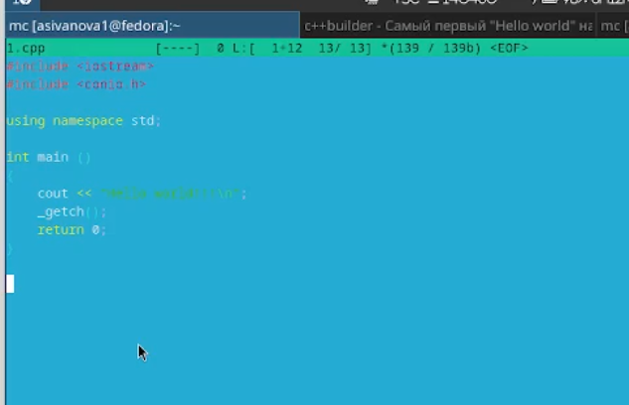
Рисунок 22: Выполнение

2.1 Контрольные вопросы

1. Какие режимы работы есть в mc? Охарактеризуйте их.
- Панельный режим — основной режим, отображаются две панели с файлами
- Режим информации — на панели отображается информация о текущем файле и файловой системе
- Режим дерева — на панели отображается структура дерева каталогов

2. Какие операции с файлами можно выполнить как с помощью команд shell, так и с помощью меню (комбинаций клавиш) mc? Приведите несколько примеров.
Операция | Команда shell | В mc
Копирование | cp file1 file2 | F5
Перемещение | mv file1 dir/ | F6
Удаление | rm file | F8
Создание каталога | mkdir dir | F7

3. Опишите структура меню левой (или правой) панели mc, дайте характеристику командам.
- Список — отображение содержимого каталога
- Дерево — отображение дерева каталогов
- Информация — информация о текущем файле
- Формат списка — настройка отображения (стандартный, укороченный, расширенный)
- Сортировка — по имени, времени, размеру
- Фильтр — отображение только определённых файлов

4. Опишите структура меню Файл mc, дайте характеристику командам.
- Просмотр (F3) — просмотр содержимого файла
- Редактирование (F4) — редактирование файла
- Копирование (F5) — копирование файлов
- Перемещение (F6) — перемещение/переименование
- Создание каталога (F7) — создание нового каталога
- Удаление (F8) — удаление файлов/каталогов
- Права доступа (Ctrl+x → c) — изменение прав доступа
- Символическая ссылка (Ctrl+x → s) — создание ссылки

5. Опишите структура меню Команда mc, дайте характеристику командам.
- Поиск файлов — поиск файлов по имени и содержимому
- История команд — просмотр и повтор команд
- Каталоги быстрого доступа — быстрый переход в часто используемые каталоги
- Редактировать файл меню — настройка пользовательского меню (~/.mc/menu)
- Редактировать файл расширений — настройка действий для файлов по расширениям (~/.mc/ext)

6. Опишите структура меню Настройки mc, дайте характеристику командам.
- Внешний вид — настройка отображения панелей, цветов
- Настройки панелей — настройка отображения файлов, показ скрытых файлов
- Подтверждение — запрос подтверждения при удалении, перезаписи
- Распознавание клавиш — тестирование функциональных клавиш
- Виртуальная файловая система — настройка работы с архивами и сетью

7. Назовите и дайте характеристику встроенным командам mc.
- cd — смена текущего каталога
- pwd — показать текущий каталог
- ls — просмотр содержимого
- cp — копирование
- mv — перемещение
- rm — удаление
- mkdir — создание каталога

8. Назовите и дайте характеристику командам встроенного редактора mc.
Команда | Действие
Ctrl + y | Удалить строку
F5 | Копировать выделенное
F6 | Вырезать/переместить выделенное
F2 | Сохранить файл
F10 | Выйти из редактора
Ctrl + u | Отменить последнее действие
Ctrl + Home | Перейти в начало файла
Ctrl + End | Перейти в конец файла
Ctrl + s | Включить/выключить подсветку синтаксиса

9. Дайте характеристику средствам mc, которые позволяют создавать меню, определяемое пользователем.
Файл ~/.mc/menu — пользовательское меню, вызываемое клавишей F2. Позволяет добавлять свои команды для выполнения над файлами. Формат:
M + 1=Команда
Выполняемая команда

10. Дайте характеристику средствам mc, которые позволяют выполнять действия, определяемые пользователем, над текущим файлом.
Файл ~/.mc/ext — файл расширений, определяет действия для файлов по расширению. Например, для *.c можно задать компиляцию при нажатии F3. Формат:
regex/\.c$
Open=команда
View=команда для просмотра

3. Выводы
Мы освоили основных возможностей командной оболочки Midnight Commander, приобрели навыков практической работы по просмотру каталогов и файлов; манипуляций с ними.

